|  |
| --- |
| 小组成员：申淳元、韦永剑、朱德胜 |
| Assignment2 document |
| Git地址： |

|  |
| --- |
| 申淳元、韦永剑、朱德胜  2021-6-21 |

# 图书商城

## 需求分析

E-BookShop Web App Re-Developed with REST API and More In this assignment, you are asked to re-develop the E-Book Shop web application using REST api and Ajax. Requirements:

1, Using Spring MVC + JPA/Mybatis for REST services Development.

2, Authentication and authorization using spring security and JWT is necessary.

3, Unit testing for repository level and integration testing controllers are required.

4, You are encouraged to apply openapi document, rate limiting and etc to improve your rest api.

5, Web-End needs rebuild with ajax or other technologies instead of thymeleaf.

1、用户注册

2、用户登录

3、添加商品（CURD）

4、商品查看-- 列表查询

5、商品详情页面

6、将商品添加购物车

7、查看购物车

8、修改购物车

9、生成订单

10、订单查看（取消）

## 数据库设计

User表

CREATE TABLE `user` (

`user_id` int(16) NOT NULL AUTO_INCREMENT,

`username` varchar(32) DEFAULT NULL,

`nickname` varchar(32) DEFAULT NULL,

`password` varchar(32) DEFAULT NULL,

`gender` char(2) DEFAULT NULL,

`email` varchar(64) DEFAULT NULL,

`phone` varchar(20) DEFAULT NULL,

`zip_code` varchar(16) DEFAULT NULL COMMENT '邮政编码',

`location` varchar(32) DEFAULT NULL,

`detail_address` varchar(64) DEFAULT NULL,

`identity` varchar(32) DEFAULT NULL COMMENT '身份',

`active` char(1) DEFAULT NULL,

`code` varchar(100) DEFAULT NULL COMMENT '用户激活码',

`updated` datetime DEFAULT NULL,

`created` datetime DEFAULT NULL,

PRIMARY KEY (`user_id`)

) ENGINE=InnoDB AUTO_INCREMENT=26 DEFAULT CHARSET=utf8;

用户权限表

CREATE TABLE `user_role` (

`user_id` int(16) NOT NULL,

`role_id` int(16) NOT NULL,

`created` datetime DEFAULT NULL,

`updated` datetime DEFAULT NULL,

PRIMARY KEY (`user_id`,`role_id`),

KEY `role_id` (`role_id`),

CONSTRAINT `user_role_ibfk_1` FOREIGN KEY (`user_id`) REFERENCES `user` (`user_id`),

CONSTRAINT `user_role_ibfk_2` FOREIGN KEY (`role_id`) REFERENCES `role` (`role_id`)

) ENGINE=InnoDB DEFAULT CHARSET=utf8;

角色表

CREATE TABLE `role` (

`role_id` int(16) NOT NULL AUTO_INCREMENT,

`name` varchar(64) DEFAULT NULL,

`code` varchar(64) DEFAULT NULL,

`description` varchar(255) DEFAULT NULL,

`created` datetime DEFAULT NULL,

`updated` datetime DEFAULT NULL,

PRIMARY KEY (`role_id`)

) ENGINE=InnoDB AUTO_INCREMENT=10 DEFAULT CHARSET=utf8;

购物车表

CREATE TABLE `orders` (

`order_id` varchar(60) CHARACTER SET utf8 NOT NULL COMMENT '订单id',

`user_id` int(20) DEFAULT NULL COMMENT '用户id',

`payment` varchar(50) COLLATE utf8_bin DEFAULT NULL COMMENT '实付金额。精确到2位小数;单位:元。如:200.07，表示:200元7分',

`payment_type` int(2) DEFAULT NULL COMMENT '支付类型，1、微信，2、支付宝',

`status` int(5) NOT NULL COMMENT '状态：0、未付款，1、已付款，2、未发货，3、已发货，4、交易成功，5、交易关闭',

`post_fee` varchar(50) COLLATE utf8_bin DEFAULT NULL COMMENT '邮费。精确到2位小数;单位:元。如:200.07，表示:200元7分',

`create_time` datetime DEFAULT NULL COMMENT '订单创建时间',

`update_time` datetime DEFAULT NULL COMMENT '订单更新时间',

`order_mount` int(10) DEFAULT NULL,

`payment_time` datetime DEFAULT NULL COMMENT '付款时间',

`end_time` datetime DEFAULT NULL COMMENT '交易完成时间',

`close_time` datetime DEFAULT NULL COMMENT '交易关闭时间',

`shipping_name` varchar(20) COLLATE utf8_bin DEFAULT NULL COMMENT '物流名称',

`shipping_code` varchar(20) COLLATE utf8_bin DEFAULT NULL COMMENT '物流单号',

`buyer_message` varchar(255) COLLATE utf8_bin DEFAULT NULL COMMENT '买家留言',

`buyer_rate` int(2) DEFAULT NULL COMMENT '买家是否已经评价',

PRIMARY KEY (`order_id`),

KEY `create_time` (`create_time`),

KEY `payment_type` (`payment_type`),

KEY `user_id` (`user_id`)

) ENGINE=InnoDB DEFAULT CHARSET=utf8 COLLATE=utf8_bin;

图书信息表

CREATE TABLE `book_info` (

`book_id` int(16) NOT NULL AUTO_INCREMENT,

`book_category_id` int(16) DEFAULT NULL,

`store_id` int(16) DEFAULT NULL,

`name` varchar(100) DEFAULT NULL,

`outline` varchar(255) DEFAULT NULL COMMENT '简介',

`detail` varchar(500) DEFAULT NULL COMMENT '商品详情',

`press` varchar(20) DEFAULT NULL COMMENT '出版社',

`publish_date` datetime DEFAULT NULL,

`size` varchar(10) DEFAULT NULL,

`version` varchar(10) DEFAULT NULL,

`author` varchar(100) DEFAULT NULL,

`translator` varchar(30) DEFAULT NULL COMMENT '翻译者',

`isbn` varchar(50) DEFAULT NULL,

`price` decimal(10,2) DEFAULT NULL,

`pages` int(10) DEFAULT NULL COMMENT '总页数',

`catalog` varchar(255) DEFAULT NULL COMMENT '目录',

`market_price` decimal(10,2) DEFAULT NULL COMMENT '市场价\\定价',

`member_price` decimal(10,2) DEFAULT NULL COMMENT '会员价格',

`deal_mount` int(10) DEFAULT NULL COMMENT '成交量',

`look_mount` int(10) DEFAULT NULL COMMENT '浏览量',

`discount` decimal(5,2) DEFAULT NULL,

`image_url` varchar(100) DEFAULT NULL COMMENT '版面图片',

`store_mount` int(10) DEFAULT NULL COMMENT '库存数量',

`store_time` datetime DEFAULT NULL COMMENT '入库时间',

`pack_style` varchar(50) DEFAULT NULL COMMENT '封装方式',

`is_shelf` int(2) DEFAULT NULL COMMENT '是否上架',

PRIMARY KEY (`book_id`),

KEY `book_category_id` (`book_category_id`),

KEY `store_id` (`store_id`)

) ENGINE=InnoDB AUTO_INCREMENT=190 DEFAULT CHARSET=utf8;

图书分类表

CREATE TABLE `book_category` (

`cate_id` int(16) NOT NULL AUTO_INCREMENT,

`parent_id` int(16) DEFAULT NULL,

`name` varchar(30) DEFAULT NULL,

`status` int(1) DEFAULT NULL,

`sort_order` int(4) DEFAULT NULL,

`is_parent` tinyint(1) DEFAULT NULL,

`created` datetime DEFAULT NULL,

`updated` datetime DEFAULT NULL,

PRIMARY KEY (`cate_id`),

KEY `parent_id` (`parent_id`),

CONSTRAINT `book_category_ibfk_1` FOREIGN KEY (`parent_id`) REFERENCES `book_category` (`cate_id`)

) ENGINE=InnoDB AUTO_INCREMENT=8 DEFAULT CHARSET=utf8;

## 项目架构设计

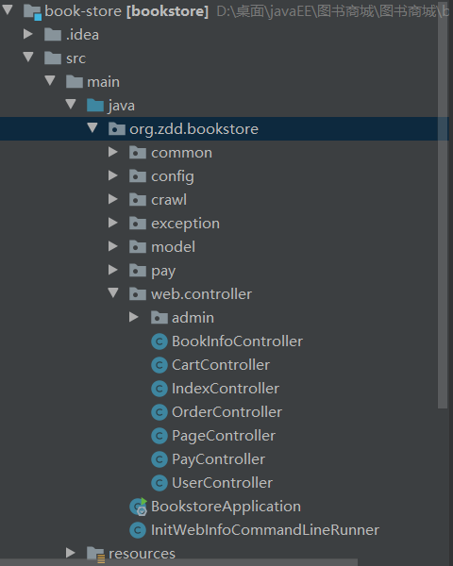

## 功能设计

Controler配置：

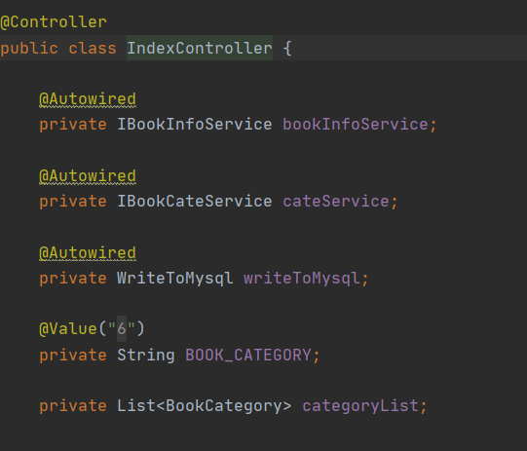

### 1用户注册

用户在登录界面选择注册账号进入注册界面。用户输入用户名，密码以及重复确认密码，邮箱，验证码，若无误则注册成功，返回登录界面。若用户名已存在、重复密码不正确则注册失败，弹出相应提示。

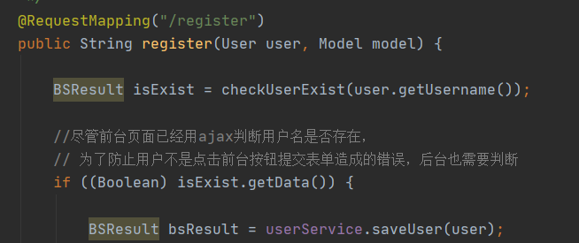

Ui界面：

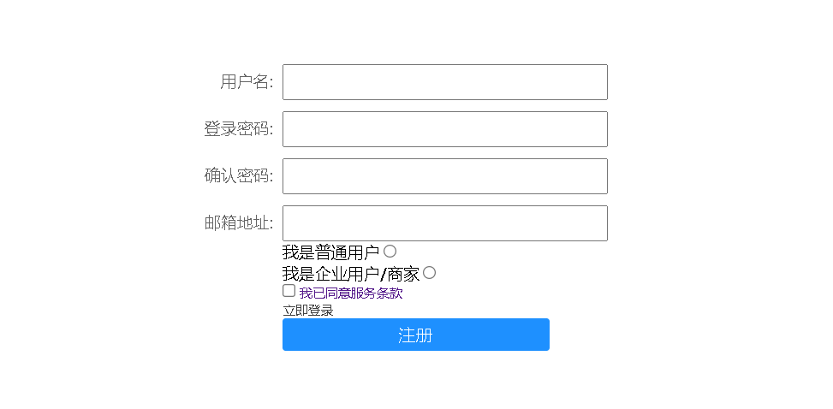

### 2用户登录

用户输入对应的用户名以及密码，若正确则登陆成功，进入主界面。若账号或密码出错则登录失败，弹出相应提示。

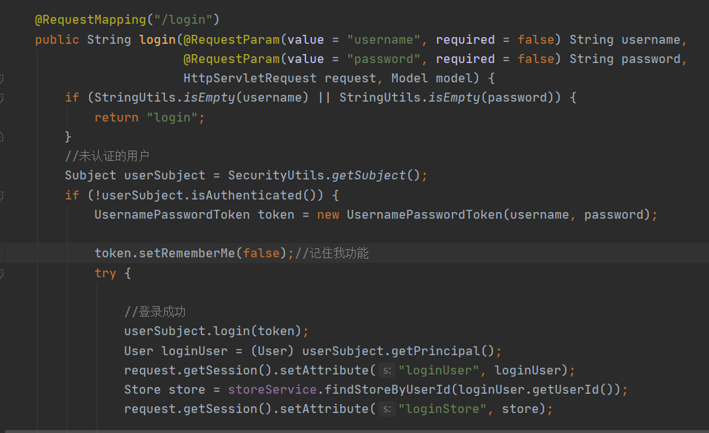

Ui界面：

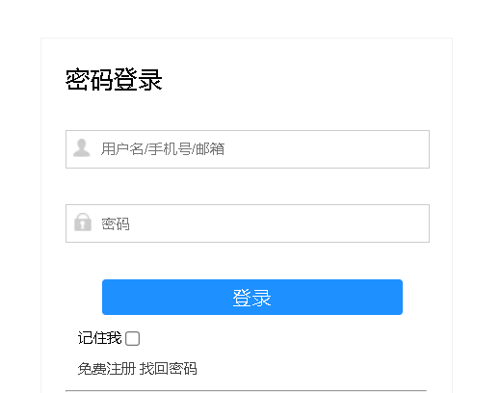

### 3图书管理

管理员可进入后台，进行图书管理（添加图书、修改图书信息、删除图书），订单管理

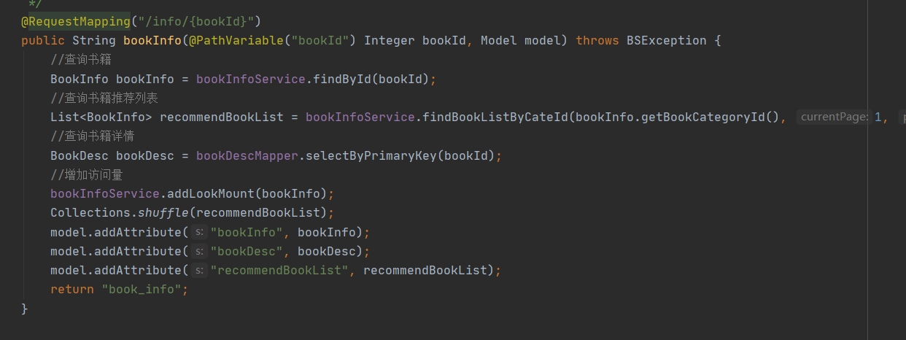

Ui界面：

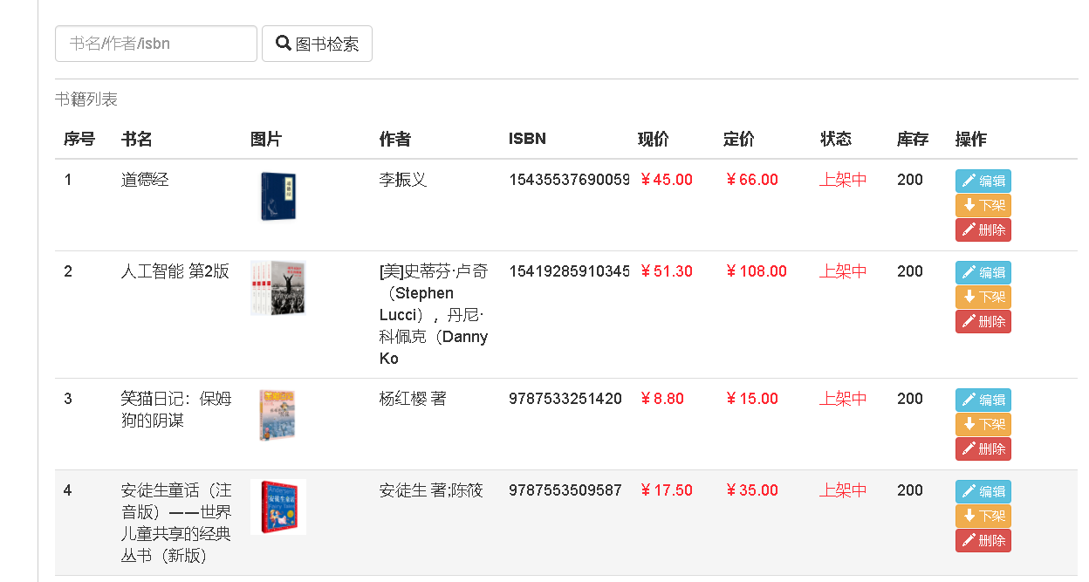

### 4图书列表查看

用户登陆成功后进入功能主页面，拖动滚轮即可浏览图书信息列表

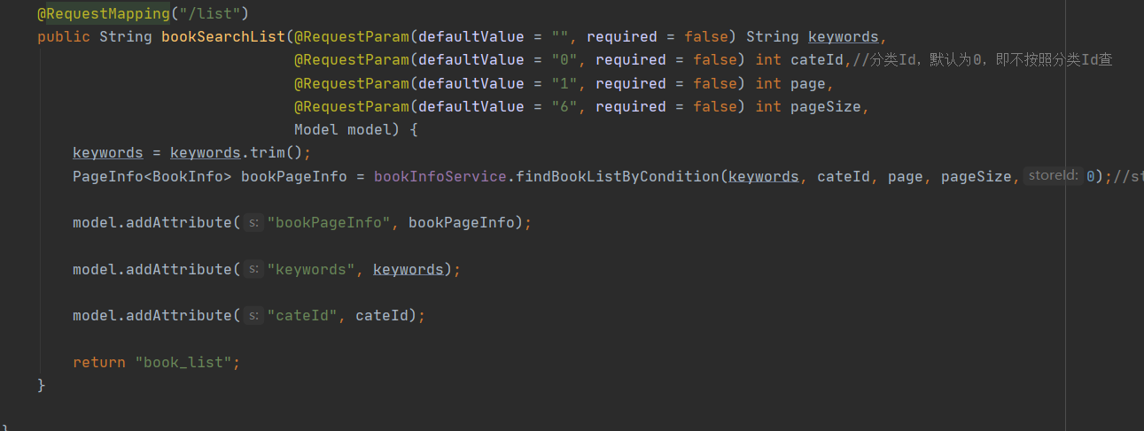

Ui界面：

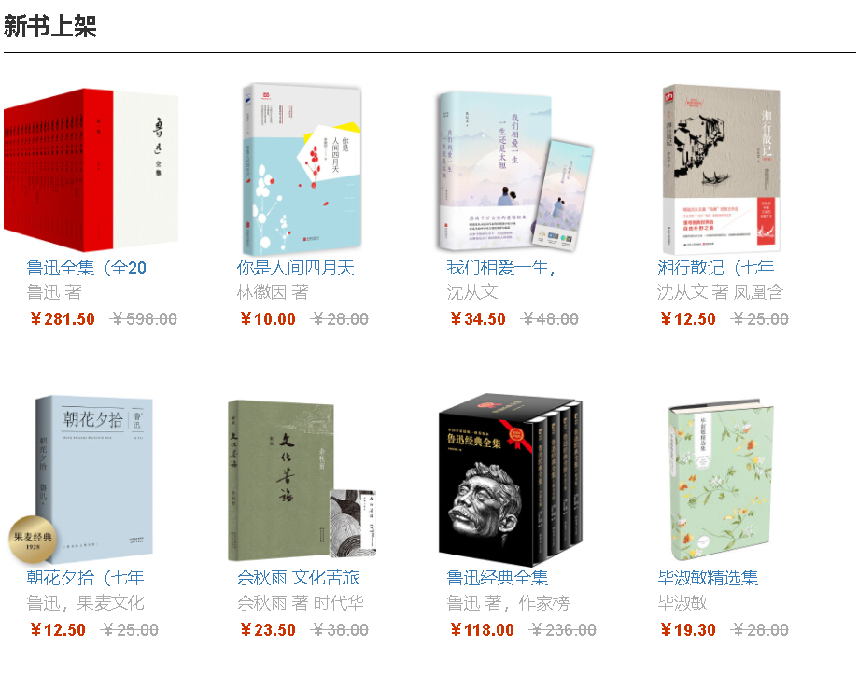

### 5权限控制

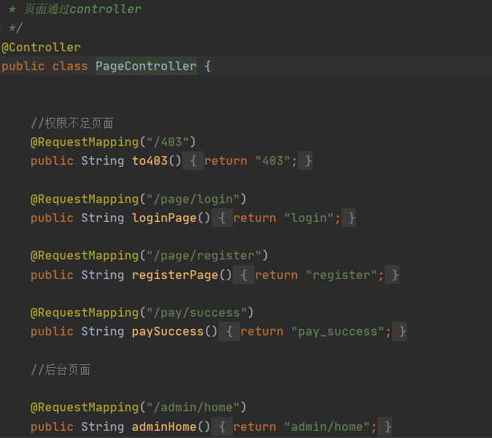

### 6加入购物车

进入购物车可以看见欲购买的图书，同时可以进行相应操作

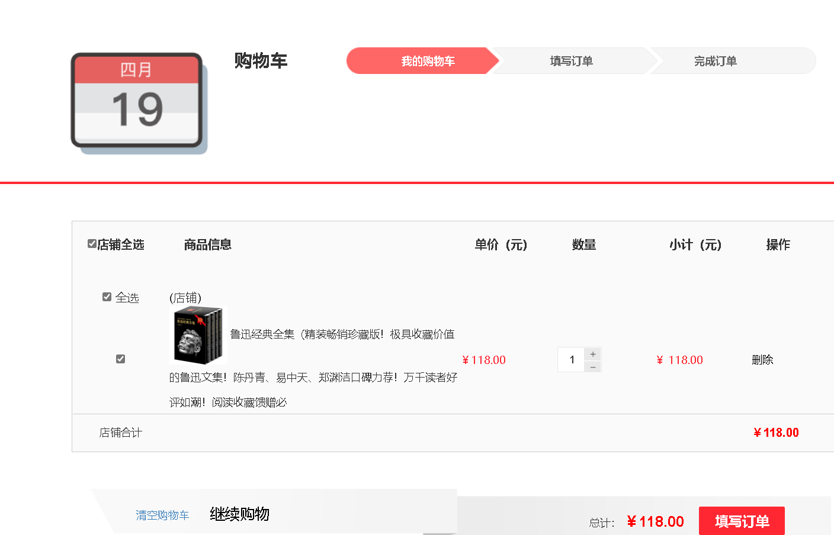

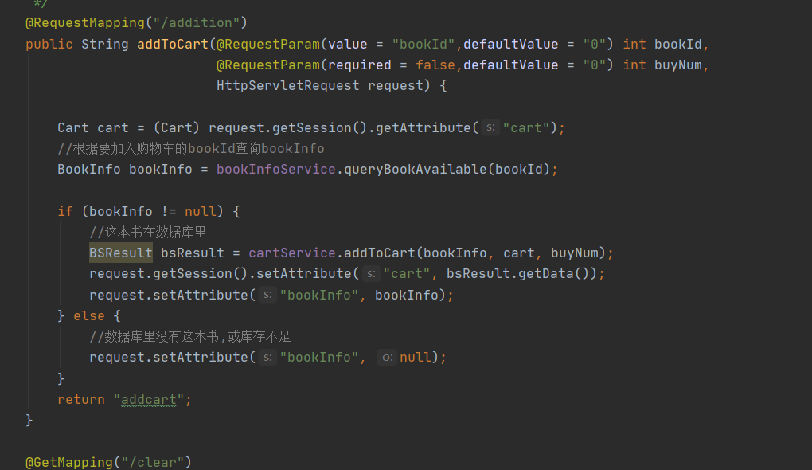

### 7订单生成

生成订单



